ESAME DI SISTEMI OPERATIVI
Prova scritta - 26/9/2011

COGNOME E NOME :
NUMERO MATRICOLA :

Esercizio 1 (8 punti)
Determinare se alcuni processi nel seguente grafo di allocazione risorse sono in deadlock.
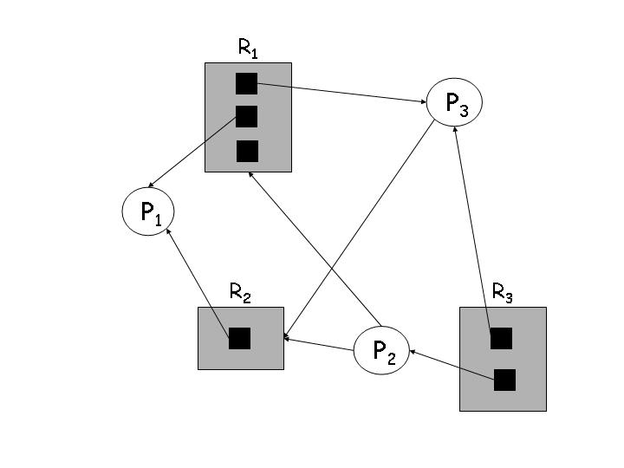
1) Se ve ne sono, indicare quali sono e motivare l’affermazione.
2) Se non ve ne sono, spiegare perché e definire una sequenza di almeno 3 azioni (di richiesta e/o di allocazione/disallocazione risorse) che porti ad una situazione di deadlock, tenendo conto che i processi in attesa di risorse non possono svolgere alcuna azione prima di ottenere la risorsa attesa. Spiegare infine perché la situazione raggiunta è un deadlock.
3) Fare un esempio di ogni tipo di arco che appare nel grafo e spiegare brevemente il suo ruolo.

Esercizio 2 (10 punti)
L’ingresso ad un concerto rock è regolamentato da N tornelli attraverso ognuno dei quali può passare solo uno spettatore alla volta. Una volta passati, gli spettatori attendono che l’agente associato al tornello scelto sia libero e li possa perquisire. Quindi entrano nello stadio e vanno a prendere il proprio posto riservato. Quando il concerto finisce escono da cancelli più grandi attraverso ognuno dei quali può passare un numero arbitrariamente grande di spettatori.
Individuare le risorse condivise del problema, scrivere i processi che lo caratterizzano ed inserire le primitive semaforiche che permettono a tali processi di sincronizzarsi e mutualmente escludersi in maniera corretta.

Esercizio 3 (6 punti)
Un processo ha un numero totale di 4 pagine logiche, ed ha un numero fisso di 3 frame allocati in memoria, tutti inizialmente vuoti. Illustrare la sequenza di rimpiazzamento pagine e calcolare la frequenza di page fault per la seguente stringa di riferimenti:
2130031223001
nel caso in cui si adotti una politica di rimpiazzamento di pagine LRU approssimata mediante algoritmo di seconda chance.

Esercizio 4 (6 punti)
(a) In cosa consiste la località di un processo e perché può essere importante?
(b) Cosa dovrebbe guidare la scelta del quanto di tempo in una strategia di scheduling Round-Robin?
(c) Se lo spazio logico degli indirizzi di un processo è di 16 pagine, ed ogni pagina è lunga 256 entries, come è suddiviso l’indirizzo logico di tale processo? Come è suddiviso il suo indirizzo fisico se nella RAM ci sono 16 frames?

